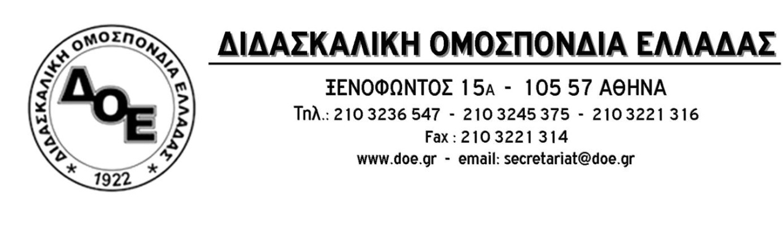
Αρ. Πρωτ. 587 | Αθήνα 22/4/2016  Προς  1. Τον Υπουργό Παιδείας  κ. Νίκο Φίλη  2. Τον Υπουργό Εργασίας, Κοινωνική Ασφάλισης και Κοινωνικής Αλληλεγγύης  κ. Γιώργο Κατρούγκαλο  3. ΑΔΕΔΥ  Κοιν.  1. Συλλόγους Εκπαιδευτικών Π.Ε.  2. Μ.Μ.Ε.

Θέμα: Aποκατάσταση της αδικίας σε βάρος των προς συνταξιοδότηση εκπαιδευτικών

Το Δ.Σ. της Δ.Ο.Ε. έχει αναδείξει, κατ’ επανάληψη, την τεράστια αδικία που υφίστανται οι εκπαιδευτικοί σε σχέση με τους υπόλοιπους υπαλλήλους του δημόσιου τομέα εξ αιτίας των χρονικών περιορισμών που διέπουν το καθεστώς του δικαιώματος υποβολής αίτησης παραίτησης για τη συνταξιοδότησή τους (κάτι που δεν υφίσταται στον υπόλοιπο δημόσιο τομέα όπου οι υπάλληλοι υποβάλλουν ελεύθερα αίτηση οποιαδήποτε στιγμή).
Οι εκπαιδευτικοί, σύμφωνα με τις διατάξεις του άρθ. 148 του Υπαλληλικού Κώδικα (Ν. 3528/2007) που ισχύουν αυτή τη στιγμή, υποβάλλουν την αίτησή τους το τελευταίο δεκαήμερο του Απριλίου και η υπαλληλική σχέση λύνεται αυτοδίκαια με το τέλος του διδακτικού έτους, στις 30/6, που θεωρείται η τελευταία ημέρα εργασίας και τακτικής μισθοδοσίας. Φέτος, λόγω Πάσχα, η καταληκτική ημερομηνία υποβολής μετατίθεται στις 4/5/2016.
Η παραπάνω άνιση αντιμετώπιση γίνεται τραγικά άδικη κατά τη φετινή χρονιά, αφού σε λίγες ημέρες σχεδιάζεται να ψηφιστούν νέες ρυθμίσεις διάλυσης του ασφαλιστικού που θα επιφέρουν ακόμη μεγαλύτερες μειώσεις στις συντάξιμες αποδοχές. Έτσι χιλιάδες εκπαιδευτικοί θα υποχρεωθούν, με τον εξαναγκασμό της πολιτείας, σε συνταξιοδότηση με τους όρους που θα επιβάλλει το νέο νομικό πλαίσιο, κάτι που δε θα συμβεί με τους υπόλοιπους υπαλλήλους του δημόσιου τομέα.
Το Δ.Σ. της Δ.Ο.Ε. θεωρεί πως η αδικία αυτή μπορεί και επιβάλλεται να αποτραπεί. Είναι επιτακτική η ανάγκη να υπάρξει, άμεσα, νομοθετική ρύθμιση που θα ορίζει ότι οι εκπαιδευτικοί που θα υποβάλλουν (επειδή έτσι υποχρεώνονται να πράξουν) την αίτηση παραίτησης μέχρι τη λήξη της προθεσμίας πρόκειται να συνταξιοδοτηθούν με τους όρους του ισχύοντος αυτή τη στιγμή ασφαλιστικού καθεστώτος και όχι με αυτούς που σχεδιάζεται να ψηφιστεί στο αμέσως επόμενο χρονικό διάστημα.
Καλούμε την ΑΔΕΔΥ να στηρίξει το αίτημά μας και να παρέμβει προς τα αρμόδια Υπουργεία. Το ίδιο ζητάμε να πράξει και η πολιτική ηγεσία του ΥΠ.Π.Ε.Θ. στηρίζοντας τους εκπαιδευτικούς που αδικούνται κατάφορα.
Παράλληλα, με όλους τους εργαζόμενους στο δημόσιο και ιδιωτικό τομέα, το ΔΣ της ΔΟΕ, συνεχίζει τον αγώνα για ανατροπή του νέου ασφαλιστικού σχεδίου - λαιμητόμου.
